- fork_4.c
Обычно процессы сироты усыновляет процесс init (PID 1) или же специальные процессы перехватчики сирот. Лично мне не удалось добиться перехвата сироты, и ребенок постоянно заканчивал быстрее родителя.

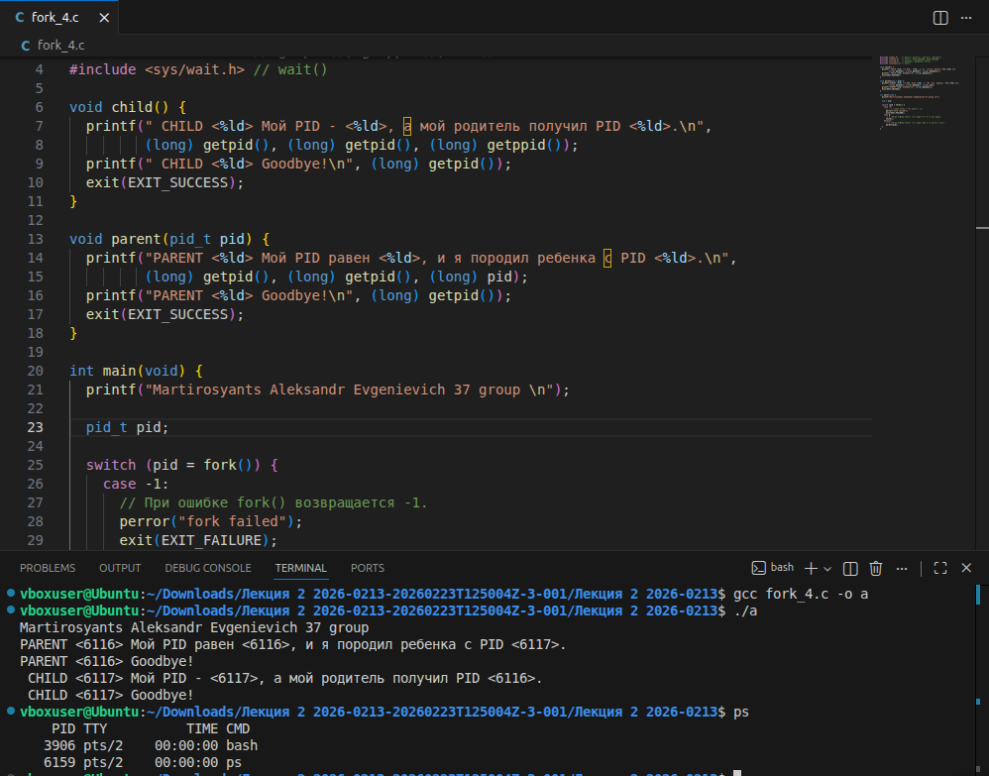
- os8.c
Здесь мы видим как процесс меняет свой PPID. Изначально была 8292, а после потери родителя поменял на 1681 (PID процесса перехватчика-сирот).
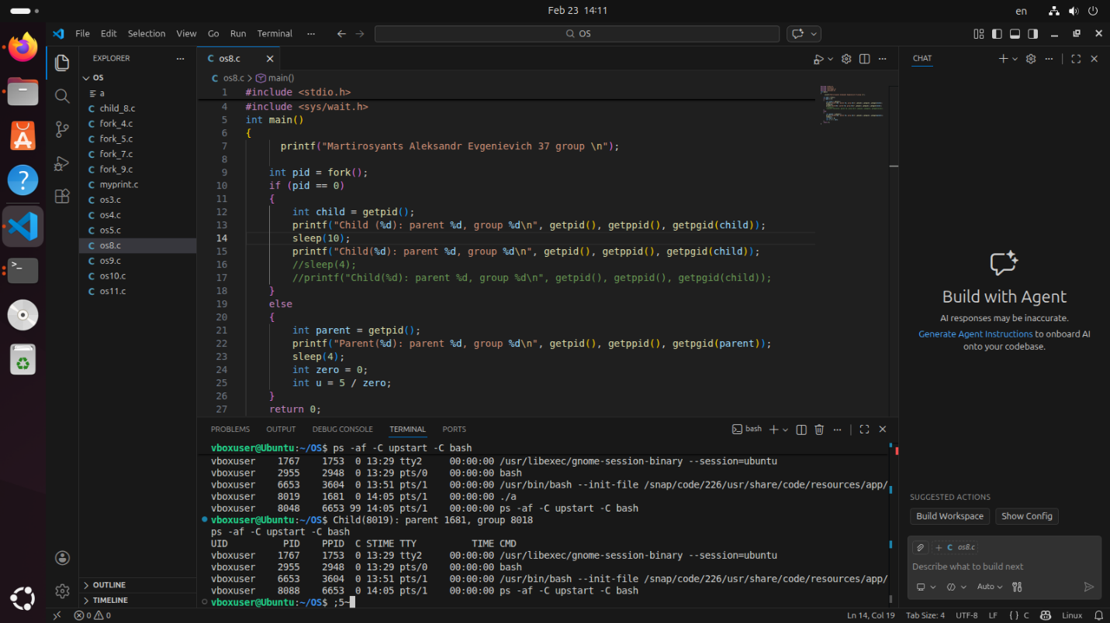
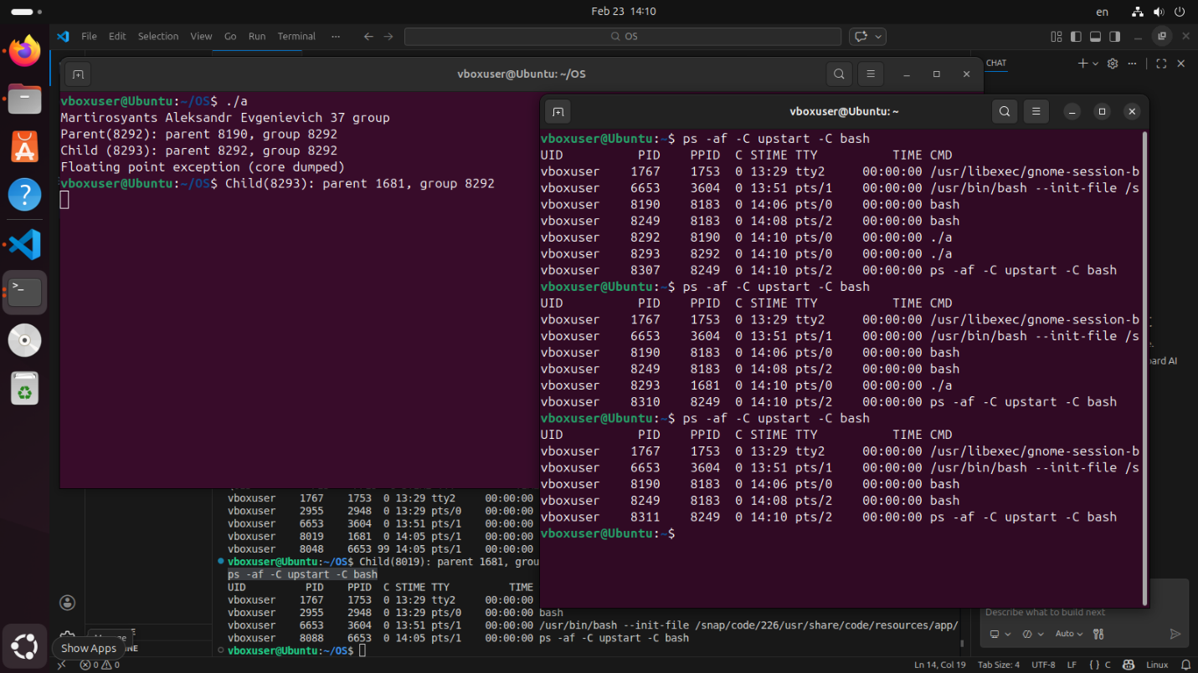
- fork_5.c
В данном случае мы видим простейшее использование команды wait().
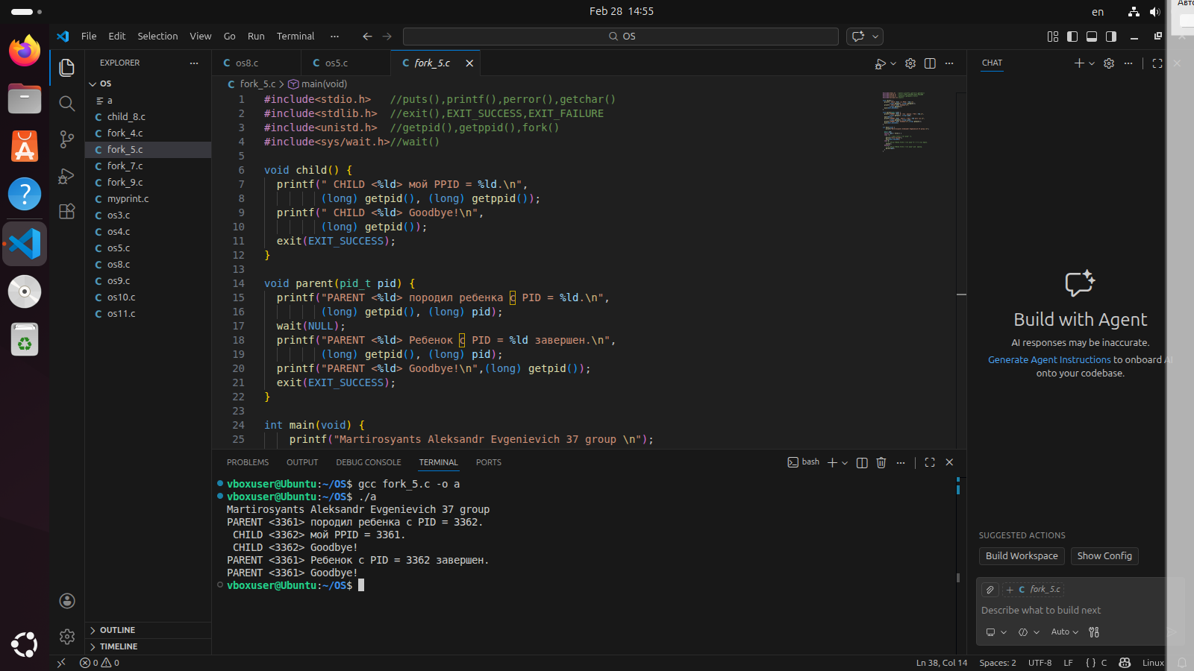

- os3.c
Используем wait вместе с WIFEXITED и WEXITSTATUS для распознавания последних 8ми бит возвращаемого.
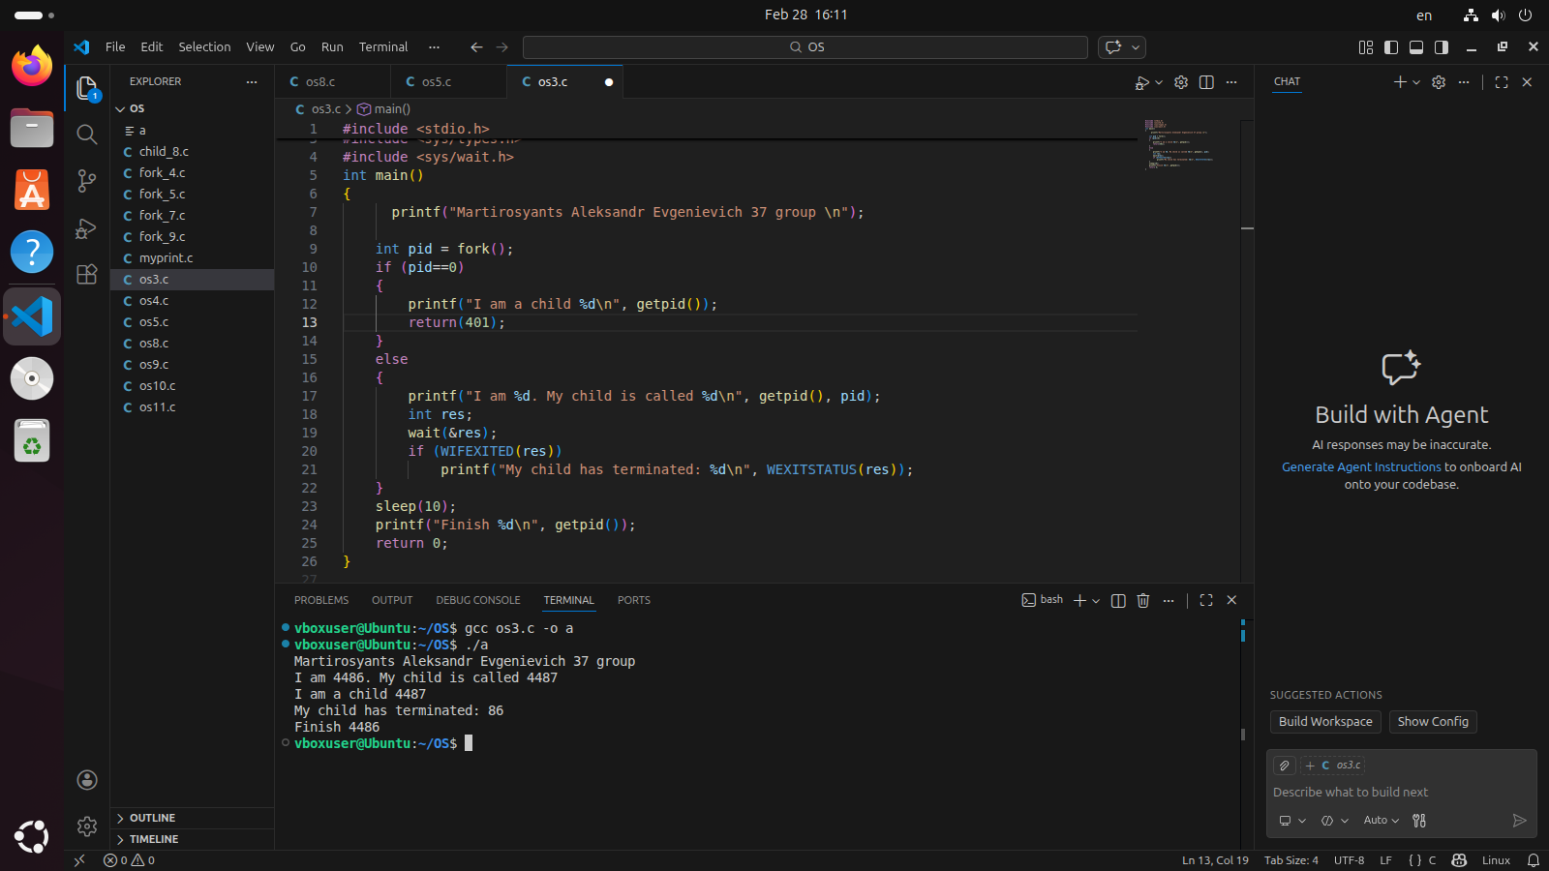

- os5.c
Здесь мы видим проявление работы виртуальной памяти, адреса у них одинаковые, но реальные адреса в памяти отличаются и только внутри потоков меняются значения переменных.

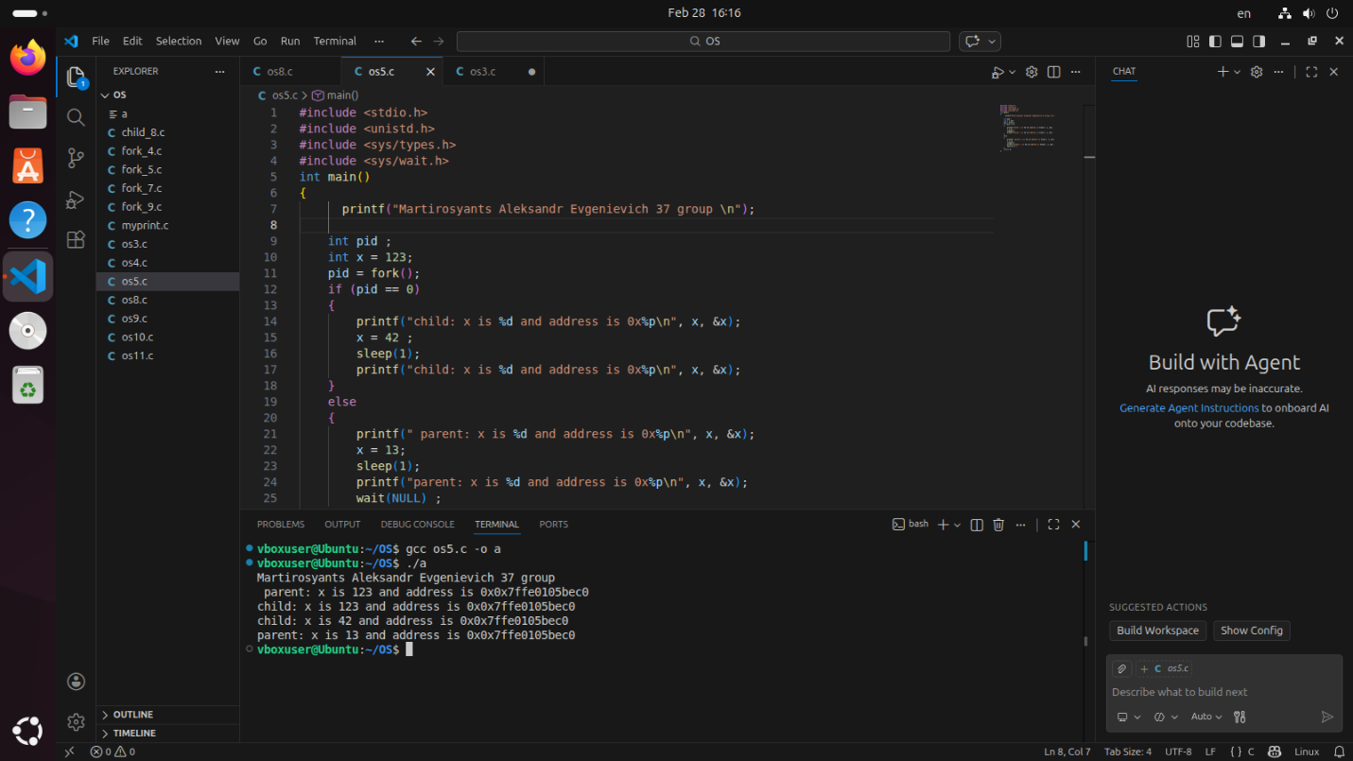
- fork_7.c
Программа зомби – программа, которая закончила работать до окончания работы родителя. S+ - sleep, Z+ - zombie
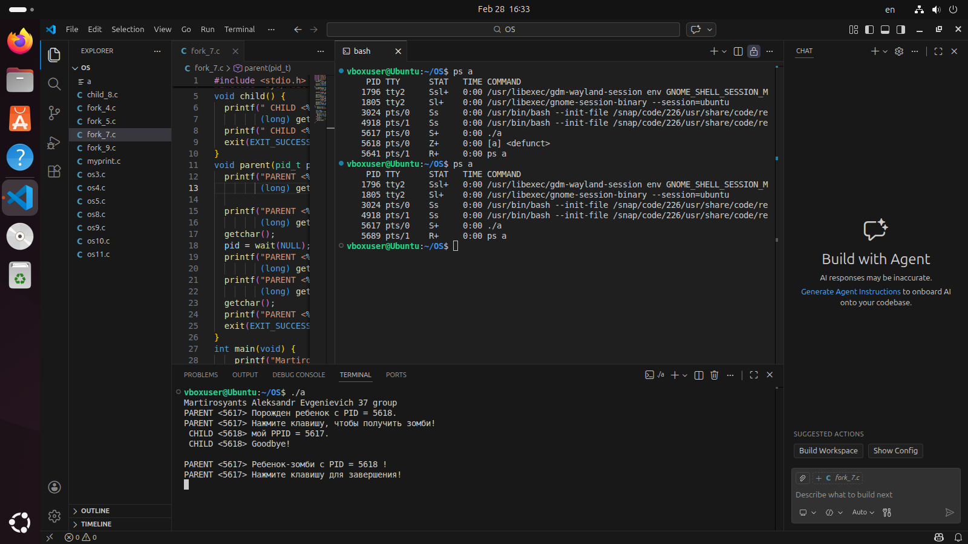

- os4.c
Продолжаем зомбировать программы
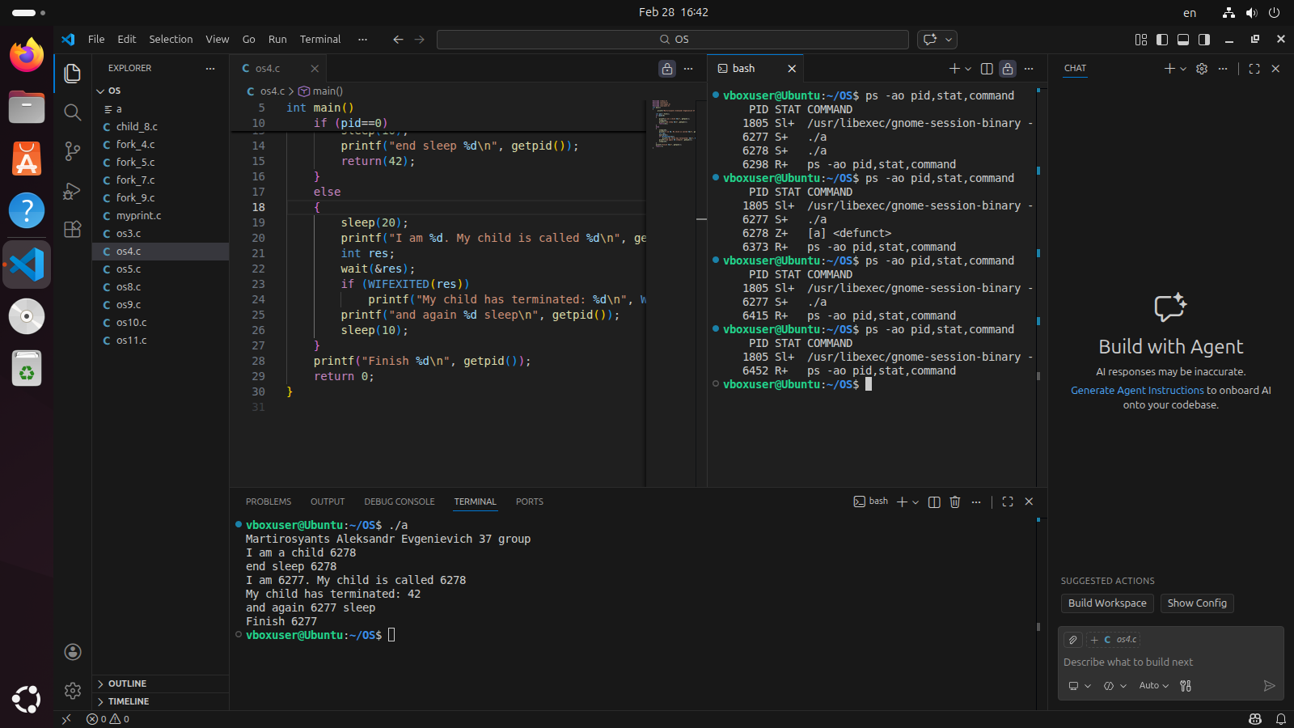

- os9.c
Процессы объединены в группы под общим ID от bash
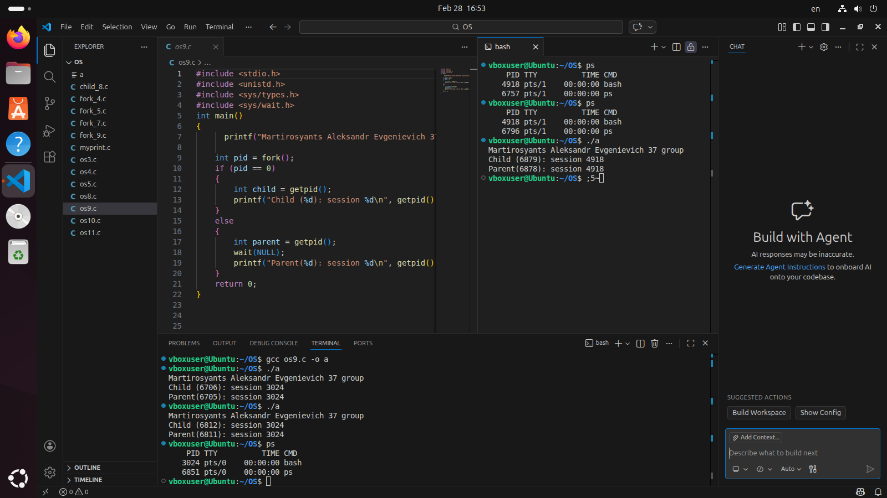

- fork_9.c, child_8.c
Происходит замена дочернего процесса p9 на процесс p8 с помощью команды execv.

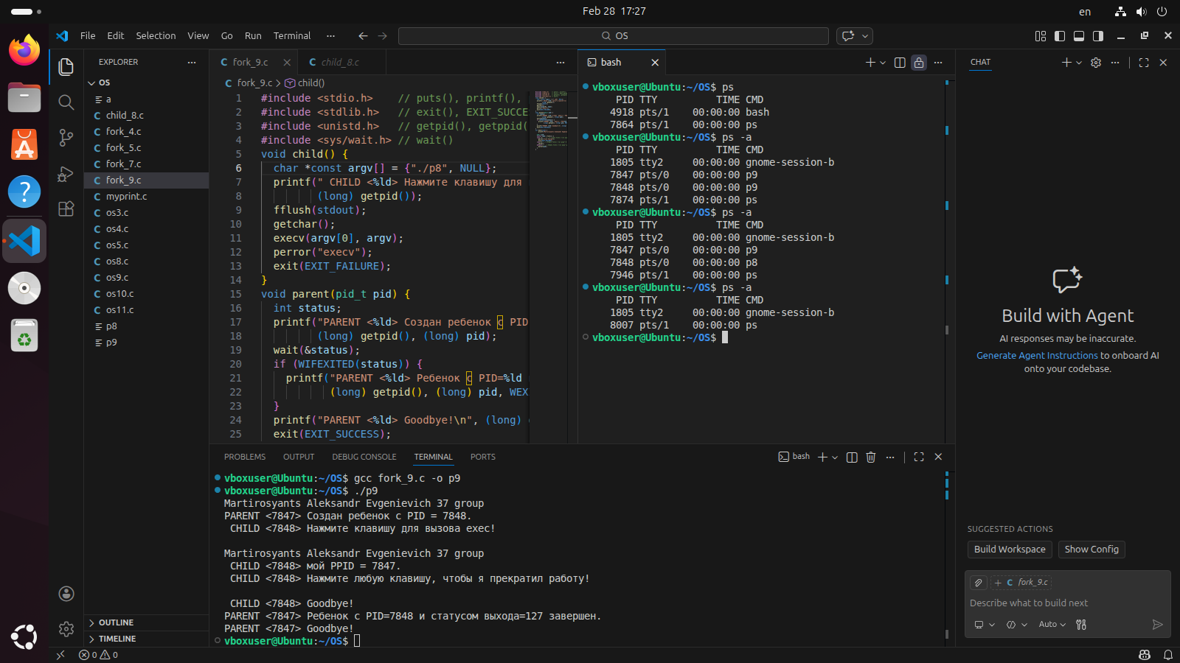

- os10.c
Показ содержимого папки с помощью программы ls
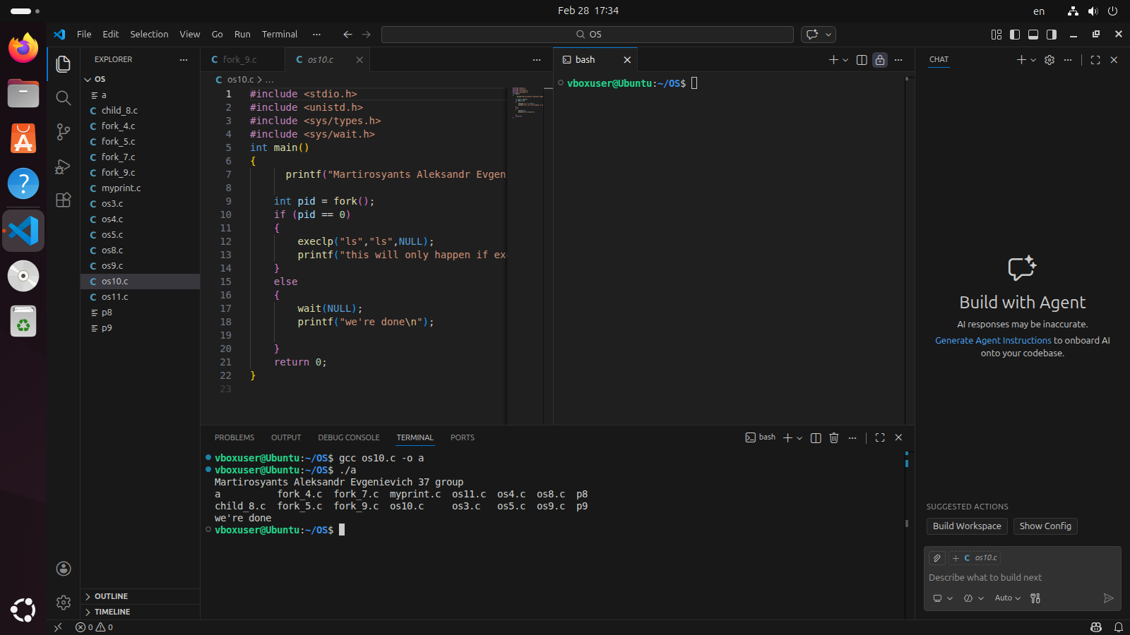

- myprint.c, os11.c
Используя dub2 мы переделываем поток вывода потока не в терминал, а в файл f1.txt
